مبادئ الإحصاء
للتخصصات النظرية
stat 111
سنبدأ مع بعضنا البعض دروس مختصر
عن المنهج تقرب المعلومة وتسهلها
بإذن الله
الدرس الأول :
بسم الله نبدأ
البيانات ...
تنقسم البيانات الى قسمين
1- بيانات كمية " وتسمى ايضاً رقمية "
2- بيانات نوعية " وتسمى أيضاً وصفية "
ينصح تكرار قراءة هذه التقسيمات حتى تحفظ
ننتقل الآن الى البيانات الكمية " الرقمية "
تنقسم الى بيانات كمية متصلة و بيانات كمية منفصلة
شرح الفروقات بينهما :
1-البيانات الكمية المنفصلة هي التي تحتوي على
ارقام صحيحة فقط
أمثلة : عدد الكواكب , عدد الطائرات
فأعداد هذه الفئة لا تقبل الكسر أو التجزئة
للتوضيح : لا يمكن لعاقل ان يقول رأيت 3 طائرات و نصف !!
2-البيانات الكمية المتصلة هي تحتوي على
ارقام صحيحة وكسورها
مثال : الوزن- المسافة - سعر البضائع
للتوضيح : طماطم وزنها 1ونصف .
ننتقل الآن الى النوع الثاني من البيانات آلا وهي
البيانات النوعية " وتسمى ايضاً الوصفية "
وتنقسم هذه البيانات النوعية الى قسمين
1- البيانات الإسمية
2- البيانات الترتيبية
نبدأ بشرح
1- البيانات الإسمية :
هي البيانات التي تعتمد على الوصف
ولكن لايمكن ترتيبها تصاعدياً او تنازلياً
مثال : الألوان-فصيلة الدم-أرقام الهواتف.
2-البيانات الترتيبية :
هي البيانات التي تعتمد على الوصف ايضاً
ويمكن ترتيبها تصاعدياً او تنازلياً
مثال : المستوى العلمي-الحالة الإقتصادية-التقدير
توضيح : يمكن ترتيب المستوى العلمي لشريحة من السكان
إبتداءً من الإبتدائي تصاعدياً حتى استاذ دكتور
أو معدوم الدخل ابتداءً تصاعدياً الى ذوي الدخل العالي جداً
أو الحاصلين على تقدير جيد ابتداءً تصاعدياص الى الممتاز
والترتيب التنازلي العكس تماماً
وبذلك نكون انتهينا ولله الحمد من الدرس الأول
ولكن هناك مراجع يجب الذهاب اليها في الكتاب
وإليكم المرجع للمعلومات السابقة من الكتاب
التي يجب مراجعتها وحفظها مع الفهم :
1- تعريف علم الإحصاء الموجود في مربع مظلل في الصفحة رقم 9.
2-تعريف المجتمع - العينة في مربع مظلل صفحة10
3-تعريف البيانات-البيانات النوعية -البيانات الكمية
-بيانات الكمية منفصلة جميعها في مربعات مظللة ص13
4-تعريف البيانات الكمية المتصلة ص14
5- تعريف المقياس الأسمي/المقياس الترتيبي
6- فقرة : (أولا) الأسلوب التجريبي ص18
7- فقرة : (ثانياً) أسلوب المسح ص18
8- تعريف الإستبيان الموجود في مربع مظلل ص18
9- فقرة : (ثالثاً) أسلوب السلاسل الزمنية ص22
10 - تعريف خطأ التحيز/خطأ المعاينة في مربعات مظللة ص22
11- تعريف الإحصاء الوصفي/الإحصاء الإستدلالي ص23
ملاحظة مهم :
الإختبار النهائي سوف يكون عبارة عن اختيارات
لذلك فإن فهم التعاريف ومعرفة مفتاح لك تعريف
هي افضل وسيلة للإستذكار الصحيح للمعلومة
مثال :
تعريف علم الإحصاء :
هو العلم الذي يبحث في تصميم أساليب جمع البيانات ,
والتقنيات المختلفة لتنظيم ووصف وعرض هذه البيانات وتلخيصها هذه البيانات ,
في صورة مؤشرات رقمية لوصف وقياس خصائصها الأساسية ,
وتحليلها بغرض اتخاذ القرارات المناسبة .

إن العبارات التي تحتها خط تعتبر هي مفتاح التعريف وأختصاره
ولو صغنا التعريف بشكل مفاتيح لأصبح على الشكل الآتي :
هو العلم الذي يبحث في جمع وتنظيم و تصنيف البيانات لتخيصها وتحليلها بغرض اتخاذ القرارات المناسبة .
فإذا عرفت هذه المفاتيح لهذا التعريف فتأكد أنه تملك الإجابة الصحيح حول هذا التعريف .
رجاء خاص
عدم اضافة اي رد للموضوع حتى لاتضيع الفائدة وشكراً ...
بسم الله الرحمن الرحمن
الدرس الثاني
" التمثيل البياني " :
أفضل أسلوب بياني للبيانات النوعية هو القطاعات الدائرية
أفضل أسلوب بياني للبيانات الكمية " المتصلة " هو :
المدرج التكراري - المنحنى التكراري - المضلع التكراري
أفضل أسلوب بياني للبيانات الكمية " المنفصلة " هو الأعمدة البسيطة
ارجو الإطلاع على اشكالها في الباب الثاني ص44 ص48 ص 53
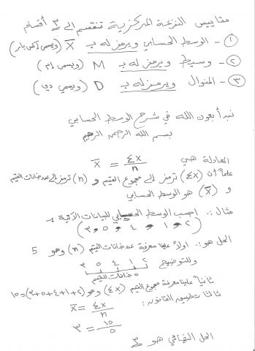
ملاحظة هامة :
الباب الأول من الكتاب هو عبارة عن تعاريف وقد تم اختصار المهمة منها والمفيد
في نهاية الرد الأساسي رقم 1 أعلاه :
التي يجب مراجعتها وحفظها مع الفهم :
1- تعريف علم الإحصاء الموجود في مربع مظلل في الصفحة رقم 9.
2-تعريف المجتمع - العينة في مربع مظلل صفحة10
3-تعريف البيانات-البيانات النوعية -البيانات الكمية
-بيانات الكمية منفصلة جميعها في مربعات مظللة ص13
4-تعريف البيانات الكمية المتصلة ص14
5- تعريف المقياس الأسمي/المقياس الترتيبي
6- فقرة : (أولا) الأسلوب التجريبي ص18
7- فقرة : (ثانياً) أسلوب المسح ص18
8- تعريف الإستبيان الموجود في مربع مظلل ص18
9- فقرة : (ثالثاً) أسلوب السلاسل الزمنية ص22
10 - تعريف خطأ التحيز/خطأ المعاينة في مربعات مظللة ص22
11- تعريف الإحصاء الوصفي/الإحصاء الإستدلالي ص23
ملاحظة مهمة ايضاً : لكل تعريف كلمة تعتبر مفتاح او عدة مفاتيح فهي التي تميز التعريف عن غيره
والإحترافية في التعلم هي إتقان جمع وتمييز هذه المفاتيح
تعريف علم الإحصاء :
هو العلم الذي يبحث في تصميم أساليب
جمع وتنظيم و تصنيف البيانات المختلفة وتلخيصها في صورة مؤشرات رقمية لوصف وقياس خصائصها الأساسية
وتحليلها لاتخاذ القرارات المناسبة .
المجتمع :
هو المجموعة الكلية لمفردات الدراسة وتشمل الأشياء والأفراد
واستخلاص خصائص هذا المجتمع هو الهدف النهائي لهذه الدراسة الإحصائية
العينة :
هي مجموعة جزئية من مفردات المجتمع محل دراسة يتم اختيارها بحيث
تكون ممثلة للمجتمع تمثيل صحيح
البيانات :
هي مجموعة قيم تم جمعها من مفردات المجتمع أو العينة لخاصية معينة .
البيانات النوعية " الوصفية " :
هي البيانات التي يمكن حصرها في عدة أوجه وصفية
ولا يمكن إجراء عمليات حسابية رياضية عليها كالجمع او الطرح
البيانات الكمية " الرقمية " :
هي البيانات التي يمكن الحصول عليها على شكل أعداد ويمكن ترتيبها
بيانات كمية " منفصلة " :
هي البيانات يمكن عدها والتي تحوي على قيم صحيحة فقط لا يمكن كسرها أو تجزئتها
بيانات كمية " متصلة " :
هي البيانات التي لا يمكن عدها ويتم الحصول عليها عن طريق القياس
وتحتوي على قيم صحيحة أو كسرية
المقياس الاسمي :
البيانات التي تعتمد على الوصف ولا يمكن ترتيبها
فهي ليس لها أي معنى رياضي في مفهوم اكبر أو اصغر
مثل(فصيلة الدم-الجنسية-الألوان)
المقياس الترتيبي "التفاضلي" :
البيانات التي تعتمد على الوصف ويمكن ترتيبها
مثل(الحالة الاقتصادية-مدى الموافقة على رأي معين-تقدير الطلاب)
يوجد 3 أساليب فقط لجمع البيانات :
1-الأسلوب التجريبي:يتم الحصول على البيانات عن طريق التجربة والمشاهدة.
2-أسلوب المسح:يتم الحصول على البيانات عن طريق الاستبيانات والمقابلات الشخصية.
3-اسلوب السلاسل الزمنية:يتم الحصول على البيانات عن طريق رصدها عند نقاط زمنية متتالية.
الاستبيانات والمقابلات الشخصية :
الاستبيان عبارة عن أسئلة موجهه إلى فئة معينة ومختارة من الناس حسب عوامل معينة ومحاور دراسة يحددها الباحث لاستطلاع واستقصاء آرائهم.
تتعرض البيانات إلى نوعين من الأخطاء عند جمعها :
- خطأ التحيز :
ويحدث عن عملية جمع البيانات ومصدر الخطأ إما الباحث أو مفردات المجتمع محل الدراسة ويمكن أن تحدث عن إجراء حصر شامل أو استخدام العينة العشوائية.
- خطأ المعاينة العشوائية :
ويحدث عند إجراء الدراسة الإحصائية بأسلوب العينة العشوائية ويرجع الخطأ للصدفة وليس لأخطاء الباحث أو المبحوث.
الإحصاء الوصفي :
هو مجموعة من الطرق والأساليب التي تستخدم في تنظيم وعرض وتلخيص البيانات واكتشاف خصائصها الأساسية وتلخيصها على صورة مؤشرات رقمية.
الإحصاء الاستدلالي:
هو مجموعة من الطرق والأساليب لتعميم نتائج العينة على خصائص المجتمع التي سحبت منه وقياس العلاقات بين الخصائص المختلفة بالمجتمع والتنبؤ بالقيم المستقبلية لهذه الخصائص
بسم الله الرحمن الرحيم
عدنا والعود احمد ان شاء الله
الدرس الثالث وقبل ان نخوض في دروسنا
اود ان الفت انتباهكم الى بعض الرموز التي يجب فهمها
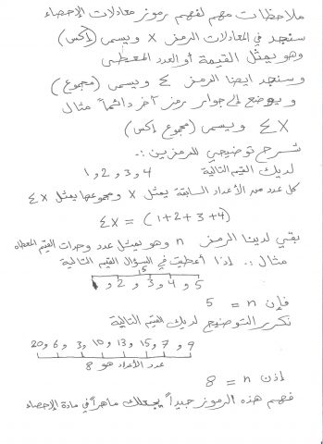
سنكمل في هذا الدرس ما بدأناه في السابق من شرح
لـــ مقاييس النزعة المركزية
وللمراجعة والتذكير فـــ هي 3 مقاييس :
1- الوسط الحسابي ارجو حفظ معادلته و رمزه وتم شرحه بإستفاضة في آخر المشاركة رقم 3 أعلاه
2- الوسيط ويرمز له بـ m
3- المنوال ويرمز له بـ d
سنبدأ الآن بشرح الوسيط m :
وهو القيمة التي تتوسط القييم بعد ترتيبها تصاعدياً او تنازلياً
مثال سريع : احسب الوسيط للقيم التالية : 10,7,1,2,5
الحل : يجب اولاً ترتيبها وسنقوم بترتيبها تصاعدياً
1,2,5,7,10 ثم ثانياً قم بشطب رقم من اليمين ورقم من اليسار
سيبقى لدينا 2,5,7 اكمل عملية الشطب رقم من اليمين ثم رقم من اليسار
سيبقى لدينا العدد 5 وهذا هو الوسيط لهذه القيم " عملية في غاية السهولة "
بقي ان نشرح ماذا لو بقي لدي رقمين بعد ان اكمل عملية الشطب من اليمين ومن اليسار
الحل لهذه الحالة هو جمع العددين ثم قسمتهما على 2 والناتج هو الوسيط ولو كان به كسور او فواصل
وبهذا نكون قد شرحنا الوسيط m .
ونبدأ الآن بشرح المنوال d :
وهو القيمة الأكثر شيوعاً أو تكراراً بين القيم .
مثال سريع : احسب المنوال للقيم الآتية : 10, 5, 9, 7, 3 , 10
الحل : المنوال هو 10 لأنه أكثر القيم تكراراً بين القيم
ويسمى المنوال ذا العدد والواحد " احادي المنوال "
مثال آخر : احسب المنوال للقيم التالية : 7 , 3 , 5 , 7 , 3 , 2
الحل : المنوال هو 7 , 3 لأنهما الأكثر تكراراً وشيوعاً بين القيم المعطاه
ويسمى المنوال ذا العدد الثنائي " ثنائي المنوال "
واذا كانت نتيجة المنوال اكثر من عددين يسمى " متعدد المنوال "
سؤال للأذكياء فقط ...
احسب المنوال للقيم التالية : 2 , 2 , 2 , 2 , 2 , 2
الحل : بكل بساطة لا يوجد منوال لهذه القيم
لأنه لا يوجد قيم مختلفة أصلاً حتى تختار أكثرها تكراراً
وبهذا نكون قد انتهينا من شرح مقاييس النزعة المركزية
وإليكم الواجب لمعرفة مدى استيعابكم لما سبق :
وأود التذكير انه يجب كتابة المعادلة و الرمز
وان يكون حل المعادلة من اليسار الى اليمين لأن المعادلة في الأصل كذلك
و نحن لم نأخذ الى الآن الى معادلة واحدة فقط وهي معادلة الوسط الحسابي
ارجو ان تكتبوا اجاباتكم مختصر جداً وبدون اي كلمات خارج الواجب
حتى نستفيد جميعاً من هذه الدروس
ارجو عدم اضافة اي رد عدا الإجابة المختصرة فقط
فــ المهم هو ترك الموضوع بدون ردود خارجية نهائياً
والواجب مهلته يومين فقط :
السؤال الأول : احسب الوسط الحسابي و الوسيط و المنوال للقيم التالية :
2 , 3 , 5 , 7 , 5 , 10 , 12
_________________________________________
السؤال الثاني : احسب الوسط الحسابي و الوسيط و المنوال للقيم التالية :
3 , 5 , 8 , 7 , 5 , 8
___________________________________________
سؤال للأذكياء فقط وكلكم أذكياء طبعاً ولكن هذا السؤال يقيس مدى فهمكم للدرس
السؤال الثالث : اذا كانت قيمة الوسط الحساب هو 8
وكانت البيانات كالآتي : 8 , 6 , 4 , س , 3
وبما اننا في الجامعة ونستخدم الرموز فأرجو منكم استبدال العدد " س " بــ y
أوجد قيمة y ؟
وأذكر ان الإجابة يجب ان تكون مختصرة جداً
يعني مثلاً جواب س 1 هو الوسط الحسابي = !!! والوسيط !!! المنوال !!!
يعتبر الآن وقت استراحة حتى اكمال الواجب
واليكم بعض التعاريف المهمة لحفظها وفهمها
ويجب ان نعلم كما اسلفت ان لكل تعريف مفتاح
ومن يتقن معرفة المفاتيح وجمعها فاز و تفوق
____________________________________________
تعريف علم الإحصاء :
هو العلم الذي يبحث في تصميم أساليب
جمع وتنظيم و تصنيف البيانات المختلفة وتلخيصها في صورة مؤشرات رقمية لوصف وقياس خصائصها الأساسية
وتحليلها لاتخاذ القرارات المناسبة .
________________________________________________
المجتمع :
هو المجموعة الكلية لمفردات الدراسة وتشمل الأشياء والأفراد
واستخلاص خصائص هذا المجتمع هو الهدف النهائي لهذه الدراسة الإحصائية
__________________________________________________
العينة :
هي مجموعة جزئية من مفردات المجتمع محل دراسة يتم اختيارها بحيث
تكون ممثلة للمجتمع تمثيل صحيح
__________________________________________________
البيانات :
هي مجموعة قيم تم جمعها من مفردات المجتمع أو العينة لخاصية معينة .
__________________________________________________
البيانات النوعية " الوصفية " :
هي البيانات التي يمكن حصرها في عدة أوجه وصفية
ولا يمكن إجراء عمليات حسابية رياضية عليها كالجمع او الطرح
__________________________________________________ _
البيانات الكمية " الرقمية " :
هي البيانات التي يمكن الحصول عليها على شكل أعداد ويمكن ترتيبها
__________________________________________________
بيانات كمية " منفصلة " :
هي البيانات يمكن عدها والتي تحوي على قيم صحيحة فقط لا يمكن كسرها أو تجزئتها
__________________________________________________ _
بيانات كمية " متصلة " :
هي البيانات التي لا يمكن عدها ويتم الحصول عليها عن طريق القياس
وتحتوي على قيم صحيحة أو كسرية
__________________________________________________ ___
المقياس الاسمي :
البيانات التي تعتمد على الوصف ولا يمكن ترتيبها
فهي ليس لها أي معنى رياضي في مفهوم اكبر أو اصغر
مثل(فصيلة الدم-الجنسية-الألوان)
__________________________________________________ ___
المقياس الترتيبي "التفاضلي" :
البيانات التي تعتمد على الوصف ويمكن ترتيبها
مثل(الحالة الاقتصادية-مدى الموافقة على رأي معين-تقدير الطلاب)
________________________________________________
يوجد 3 أساليب فقط لجمع البيانات :
1-الأسلوب التجريبي:يتم الحصول على البيانات عن طريق التجربة والمشاهدة.
2-أسلوب المسح:يتم الحصول على البيانات عن طريق الاستبيانات والمقابلات الشخصية.
3-اسلوب السلاسل الزمنية:يتم الحصول على البيانات عن طريق رصدها عند نقاط زمنية متتالية.
__________________________________________________ ________
الاستبيانات والمقابلات الشخصية :
الاستبيان عبارة عن أسئلة موجهه إلى فئة معينة ومختارة من الناس حسب عوامل معينة ومحاور دراسة يحددها الباحث لاستطلاع واستقصاء آرائهم.
__________________________________________________ ______
تتعرض البيانات إلى نوعين من الأخطاء عند جمعها :
1- خطأ التحيز :
ويحدث عن عملية جمع البيانات ومصدر الخطأ إما الباحث أو مفردات المجتمع محل الدراسة ويمكن أن تحدث عن إجراء حصر شامل أو استخدام العينة العشوائية.
2- خطأ المعاينة العشوائية :
ويحدث عند إجراء الدراسة الإحصائية بأسلوب العينة العشوائية ويرجع الخطأ للصدفة وليس لأخطاء الباحث أو المبحوث.
__________________________________________________ ________
الإحصاء الوصفي :
هو مجموعة من الطرق والأساليب التي تستخدم في تنظيم وعرض وتلخيص البيانات واكتشاف خصائصها الأساسية وتلخيصها على صورة مؤشرات رقمية.
__________________________________________________ _____
الإحصاء الاستدلالي:
هو مجموعة من الطرق والأساليب لتعميم نتائج العينة على خصائص المجتمع التي سحبت منه وقياس العلاقات بين الخصائص المختلفة بالمجتمع والتنبؤ بالقيم المستقبلية لهذه الخصائص .
ملاحظة مهمة بالنسبة للواجب :
اود ان اذكر ان الوسيط من اسهل العمليات الاحصائية
بشرط ان ترتب الاعداد ترتيباً تصاعدياً ثم تبدأ بشطب رقم من اليمين و آخر من اليسار
حتى تصل على رقم في المنتصف يسمى الوسيط وفي بعض الحالات تجد رقمين
عندها تقوم جمعهما ثم قسمتهما على 2 والناتج يصبح هو الوسيط .
ملاحظة اخرى مهمة : يجب ان تعرف ان المنوال قد يكون رقم او رقمين او عدة ارقام
وبإنتظار انتهاء المهلة للإعلان عن الحل
وبالتوفيق للمجتهدين
درس تقوية بالنسبة للوسيط :
8 , 3 , 9 , 2 , 1
قبل البدأ بالحل لإيجاد الوسيط للقيم السابقة عليك اولاً ترتيبها تصاعدياً
ومعنى تصاعدياً يعني من الأصغر الى الأكبر كالترتيب الآتي :
1 , 2 , 3 , 8 , 9
لإيجاد الوسيط إبدأ بشطب بالقلم أول رقم من اليمين ثم اشطب بالقلم اول رقم من اليسار
فيبقى لدينا القيم الآتية : 2 , 3 , 8
أكمل عملية الشطب بالقلم أول رقم من اليمين ثم أول رقم من اليسار
فيبقى لدينا القيمة التالية : 3 وهذا هو الوسيط بكل بساطة
ملاحظة مهمة في بعض الحالات يبقى لديك في النهاية رقمين
وإليكم المثال الذي يوضح ذلك :
احسب الوسيط للقيم التالية : 2 , 1 , 3 , 5 , 4 , 6
نبدأ جميعاً بترتيبها تصاعدياً = 1 , 2 , 3 , 4 , 5 , 6
نبدأ بالشطب بالقلم اول رقم من اليمين و أول رقم من اليسار
فيبقى لدينا بعد الشطب 2 , 3 , 4 , 5
نكرر عملية الشطب بالقلم اول رقم من اليمين ثم اول رقم من اليسار
فيبقى لدينا بعد الشطب 3 , 4
في هذه الحالة لا نستطيع اكمال عملية الشطب
ونقوم بجمع العددين ثم قسمة الناتج على 2
( 3+ 4 ) ÷ 2 = 7 ÷ 2 = 4.5
اذن الوسيط لهذه القيم هو 4.5
حل والواجب هو :
ج1 :
الوسط الحسابي = 6.28 الوسيط = 5 المنوال = 5
__________________________________________________
ج2 :
الوسط الحسابي = 6 الوسيط =6 النوال= 5,8 " ثنائي المنوال "
__________________________________________________ _______
ج3:
Y = 19
__________________________________________________
وأوصيكم بمراجعة الأمثلة المحلولة في هذا الباب
وإليكم طريق الحل للواجب
وبالتوفيق للجميع
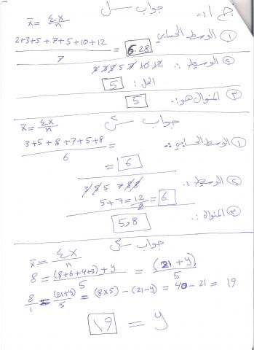
بداية نود ان نشكر الله ونثني عليه بما هو أهله
فنحن الآن في الباب الثالث
ووصلنا الى موضوع مقاييس النزعة المركزية الأربعة :
1- الوسط الحسابي 2-الوسيط 3- المنوال 4- الوسط المرجح
وموضوع درسنا اليوم هو المقياس الرابع للنزعة المركزية
وهو الوسط المرجح :
وهو حاصل ضرب القيم في أوزانها مقسوماً على مجموع هذه الأوزان
ارجو مراجعة تعريفه في صفحة 84 و حفظ رمزه .
مثال لدينا القيم : 70, 80 , 90 و اوزانها 1 , 2 و 3
اوجد الوسط المرجح لهذه القيم :
الجواب هو = (70*1) + (80*2) + ( 90*3)
1 + 2 + 3
= 70 + 160 + 270
6
= 500
6
= 83.3 هذا هو الوسط المرجح للقيم السابقة
طبعاً في الأسئلة سيدخل لك أوصاف وكلمات مثل عدد الحجاج أو أعمارهم أو درجات طلاب
المهم في المسألة هي انك تعلم ان الوسط المرجح لابد له من قيم و اوزان
ولا تلتفت الى المسميات المعطاة حتى لا يتشتت ذهنك بها
واليك هذا الشرح للمساعدة في فهم الوسط المرجح وبالتوفيق
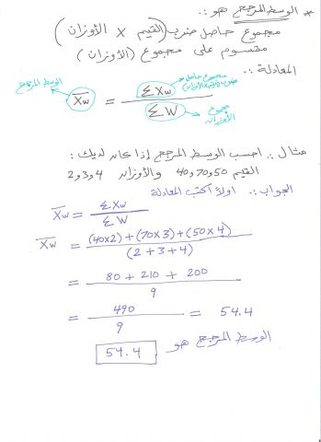
واجب آخر :
السؤال الأول :
أوجد المتوسط المرجح لدرجات احد الطلاب في اربعة مواد بأحد الفصول الدراسية حيث كانت درجاته هي 70,90,60,80 وكانت الساعات الدراسية المعتمدة هي 2, 4 , 2 , 2 على الترتيب .
___________________________________________
السؤال الثاني :
اوجد المتوسط العام لأعمار المعتمرين خلال شهر رمضان في احدى السنوات حسب البيانات الآتية:
منطقة القدوم و اعداد المعتمرين
جنوب اسيا 12000
الدول العربية 10000
الدول الغربية 1000
متوسط العمر
50
60
40
نبدأ بسم الله في الدرس الجديد
عن مقاييس التشتت وكنا قد انتهينا من شرح مقاييس النزعة المركزية
مقاييس التشتت 5 وهي :
المدى , التباين , الانحراف المعياري , معامل اختلاف , معامل التواء
وهي في غاية البساطة وسترون ذلك بأنفسكم
نبدأ بالمدى ويرمز له بـــ r ارجو قراءة تعريفه في صفحة89 قبل متابعة الشرح
المدى له معادلة سهلة جداً وهي : أكبر قيمة - أصغر قيمة
اذن المدى = اكبر قيمة - أصغر قيمة
ارجو قراءة آخر مثال في صفحة 89 لفهم وتطبيق معادلة المدى
وأيضا المثال الأول والثاني من الصفحة رقم90
وللمزيد ارجو قراءة المثال الاول في صفحة 91
ملاحظة هامة بالنسبة للوسط المرجح طبعاً معادلته تم شرحها
وهي في غاية اليسر والسهولة في المشاركة رقم 20 ارجو اعادة قراءة المشاركة
قبل الشروع في قراءة هذه الملاحظة المهمة حتى تكتمل الصورة في اذهانكم ...
اخوتي الكرام ما الذي يجب ان يلفت انتباهنا في اسئلة المتوسط المرجح ؟ ... مثال :
تكون الاسئلة كالنحو الآتي :
اوجد المتوسط العام لأعمار المعتمرين خلال شهر رمضان في احدى السنوات
أن كلمة " المتوسط العام " أو " المتوسط المرجح "
هي ما تعنينا بين كل هذه الكلمات وهي تعني المعادلة التي تخص المتوسط المرجح
ومن الأكيد انه سيعطينا نوعين من الارقام ارقام معتمرين مثلاً وارقام متوسط اعمارهم
او في سؤال آخر ارقام لعدد الساعات و ارقام اخرى لنتائج الامتحان مثلاً
ما يهمنا هو ان نطبق القانون تطبيقاً صحيحاً وذلك بعد فهمه طبعاً
وبما انه سيعطينا نوعين من الأرقام لشيئين مختلفين
فالمطلوب منا هو ضرب الرقم الأول من النوع الأول في الرقم الأول من النوع الثاني
ثم جمعه مع حاصل ضرب الرقم الثاني للنوع الاول في الرقم الثاني من النوع الثاني
طبعاً لو قدمت لنا هذه القيم على شكل جدول فيجب العلم ان مادة الاحصاء
يتم التعامل مع جداولها من اليسار الى اليمين
يعني ان اول عامود في الجدول من اليسار تمثل القيم
و أن ثاني عامود في الجدول من اليسار يمثل اوزان القيم
ولمزيد من التوضيح سنشرح كيفية حل السؤال الثاني في الواجب الخاص بالمتوسط المرجح
وهو موجود في الكتاب في صفحة 87
اعداد التي في العامود الأول من اليسار هي متوسط العمر للمعتمرين : 50 , 60 , 40
اذن نحن لدينا 3 مجموعات لأعداد تمثل متوسط العمر لهؤلاء المعتمرين والتي تمثل القيم
ثم ذكر لنا المؤلف في العامود الثاني من اليسار
اعداد المعتمرين بالقيم التالية : 12000 , 10000 , 1000
اذن نحن لدينا 3 مجموعات لأعداد المعتمرين والتي تمثل اوزان القيم
نطبق المعادلة على الترتيب المجموعة الأولى من القيم في المجموعة الأولى من الأوزان
ثم نجمعها مع حاصل ضرب المجموعة الثانية للقيم في المجموعة الثانية من الاوزان
ثم نجمعها مع حاصل ضرب والمجموعة الثالثة للقيم في المجموعة الثالثة من الاوزان
ونجمع حاصل ضربهم جميعاً وهذا هو البسط في المعادلة وبقي الشق الآخر سنكمله بعد قليل
فالمعادلة بسط ومقام يعني اعداد مقسومة على اعداد لذلك يجب معرفة المعادلة جيداً قبل قراءة الشرح
نطبق تطبيق عملي : ( 12000*50) + (10000*60) + ( 1000*40 ) وهذا هو البسط
الناتج هو : 1240000 مليون ومئتان وربعون الف وهذا هو البسط
الى الآن سهل جداً ولكن يجب فهمه جيداً
المقام او المقسوم عليه هو حاصل جمع أوزان هذه الاعداد
ويقصد به حاصل جمع الأعداد التي في العامود الثاني من اليسار
وهو ما يمثل اوزان القيم
اذن حاصل جمع اعداد هذا النوع هو المقام لمعادلة المتوسط المرجح
نطبق الجزء الخاص بمقام المعادلة : ( 12000 + 10000 + 1000 )
المجموع = 23000
نطبق المعادلة = 000 1240 ÷ 000 23 = 53.9 سنة
اتمنى ان تكون الفكرة وصلت للجميع وبذلك نكون انتهينا من شرح المتوسط المرجح
مقاييس التشتت
- المدى : يرمز له ← R
تعريفه:- اكبر قيمه – أصغر قيمه (( في حاله البيانات غير المبوبه ))
المبوبة ((الحد الأعلى للفئة الأخيره- الحد الأدنى للفئة الأولى ))
- الهدف الأساسي منها مقارنه المجموعات مع بعضها البعض
- مميزات المدى :-
- سهولة حسابه
- يعطي فكره سريعه عند تفاوت البيانات
- عيوب المدى:-
- لاتدخل جميع القيم في حسابه
- لايمكن ايجاده للبيانات الوصفيه
- يتأثر بالقيم الشاذه
مثـــــــــــــــــــال:-
البيانات التاليه تمثل الدرجات النهائيه لمادة الإحصاء لعينه مكونه من 5 طالبات من السنه التحضيريه
75 100 90 70 60
المطلوب :- حساب المدى لهذه الدرجات
الحـــــــــــــــل:-
المدى =100-60=40

التشتت :-
بعد البيانات أو قربها من المتوسط
الفائده الأساسيه من مقاييس التشتت
- كلما كانت البيانات قريبه كانت أكثر تجانس ( أقل تشتت)
- كلما كانت البيانات بعيده كانت أقل تجانس ( أكثر تشتت)

ملاحظات على مقاييس التشتت
- مقاييس التشتت دائماً موجبه أو تساوي الصفر في حاله تساوي البيانات
- يعني تساوي الصفر في حاله جاب لنا الاستاد في الاختبار
60 60 60 60 وقال لكي اوجدي المدى واوجدي التباين واوجدي الانحراف المعياري
بدون أي تردد راح تكتبي المدى=0
التباين=0
الانحراف المعياري=0
- تعمل مقارنه بين المجموعات بإستخدام مقاييس التشتت
- لابد من توافر شروط
- الوسط الحسابي متساوي
- الوحده متساويه
- يعني مثلاً لو كان عندنا درجات لمجموعتين درجاتA ودرجات B لازم يكون الوسط الحسابي متساوي يعني لو مثلاً حطينا X تحت درجات A وحطينا X تحت درجات B حيكون الوسط الحسابي متساي لأن الوحدات متشابهه وبكدا اتوفرت الشروط لاننا جالسين نحسب مجموع درجات
- لكن لو طلب مننا حساب درجات A وحساب أطول A راح نقول في الحاله هدي لا استطيع لأن الوحدات مختلفه
(( يارب تكونو فهمتو ايش اقصد لأني ماعرف اشرح ::*_*:: ((☹

التباين والانحراف المعياري
الانحراف المعياري:-
هو الجذر ألتربيعي للتباين

مثال
التباين=49
الانحراف المعياري 7=$\sqrt{49}$
***** الغرض من المثال هدا انو إذا اعطاكي الاستاذ التباين يسير توجدي الجذر
مثال:-
الانحراف المعياري=6
التباين36 = (6)${}^{2}$
*** الغرض من المثال هدا اذا اعطاكي انحراف يسير توجدي التربيع

مميزاته:-
- سهوله حسابه
- تدخل جميع القيم في حسابه
عيوبه:-
- يتأثر بالقيم الشاذه
لايمكن حسابه للبيانات الوصفيه

المجتمع :- متوسط مربعات انحرافات القيم عند وسطها الحسابي
رمزها← $σ{}^{2}$ ( سيجما)
$$σ{}^{2}=\frac{\sum{\left(X−μ | \right){}^{2}}}{N}$$
العينه:- هو مجموع مربعات انحرافات القيم عند وسطها الحسابي مقسوم على عدد المفردات مطروح منه واحد
$$S{}^{2}=\sum{}\frac{\left(x−\frac{}{X}\right){}^{2}}{n−1}$$

مثـــــــــــــــــال:-

البيانات التاليه تمثل الدرجات النهائيه لمادة الاحصاء لعينه مكونه من 5 من طالبات السنه التحضيريه

المطلــــــــــــوب : حساب الانحراف المعياري لهذه الدرجات
75 100 90 70 65

القانون←
$S{}^{2}=\sum{}\frac{\left(x−\frac{}{X}\right){}^{2}}{n−1}$
- يوجد قانون آخر سهل ان شاء الله تفهموه ويعجبكم وراح نطبقو دحين
$$S{}^{2}=\frac{\sum{X{}^{2}}–\frac{\left(\sum{X{}^{}}\right){}^{2}}{n}}{n−1}$$

الحـــــــــــــل :

X $X{}^{2}$

75 (75)${}^{2}$
100 (100)${}^{2}$
90 (90)${}^{2}$
70 (70)${}^{2}$
65 (65)${}^{2}$
$\sum{X{}^{2}32850}$ $\sum{400}$

$$S{}^{2}=\frac{32850–\frac{\left(400\right){}^{2}}{5}}{4}$$
$$S{}^{2}=\frac{850}{4}=212,5$$
الإنحراف المعياري$←$ 14,57 = S=$\sqrt{212,5}$

مثـــــــــــــــــــــال :-
البيانات التاليه تمثل أسعار سهمي للشركتي A و B خلال 5 أيام بالدولار
الشركهA 5 7 4 3 2
الشركهB 6 3 2 7 4
المطلــــــــــوب :- أوجدي قيمه الانحراف المعياري لسعري السهمين في الشركتين والتعليق عليه ( يعني نقارن)
علماً بأن مجموع الشركه 103 A = $\sum{X}{}^{2}$
الشركة 114 B= $X{}^{2}$
الحــــــــــل:-
للشركه A لاتنسو القانون تخلوه قدامكم عشان تعرفو تحلو
$S{}^{2}=\frac{\sum{X{}^{2}}–\frac{\left(\sum{X{}^{}}\right){}^{2}}{n}}{n−1}$
$$\frac{103–\frac{\left(21\right){}^{2}}{5}}{4}$$
***هنا طرحنا مجموع الشركه A والعدد المكتوب بين القوسين اللي هوه حاصل جمع الشركهA
يعني جمعنا 5+7+4+3+2=21 وقسمناه على 5 اللي هوه عدد الارقام للشركه A وبعدين طرحنا 5-1=4 وناخد الناتج ونقسمها عليها كلها
$$\frac{103–88,2}{4}=\frac{14,8}{4}=3,7$$
1,92 = S=$\sqrt{3,7}$ الانحراف المعياري

حــــل الشركه B :--- نفس الشي اقولكم القـــانون
$S{}^{2}=\frac{\sum{X{}^{2}}–\frac{\left(\sum{X{}^{}}\right){}^{2}}{n}}{n−1}$
$$\frac{114–\frac{\left(22\right){}^{2}}{5}}{4}=\frac{114−96,8}{4}$$
$$\frac{17,2}{4}=4,3$$
2,07 = S=$\sqrt{4,3}$ الانحراف المعياري
طبعاُ نفس الخطوات اللي في شركهA نطبقها في شركه B
التعليـــــــق:-
سعر السهم للشركه A أقل تشتت( أكثر تجانس) من سعر السهم للشركه B

يــــــــــــــارب تفهمو ويكون سهل عليكم يـــــــــــــــــارب

معـــــــــــــــامل الإختلاف
يرمز له C.V
تعريفه:-
هو معامل نسبي يستخدم للمقارنه بين ظاهرتين أو اكثر ويتأكد استخدامه في حالة اختلال أحد مقاييس التشتت.
معامل= بمعنى ليس له وحده
نسبي=X100 نضربه في 100 الانحراف المعياري
- قانون معامل الإختلاف X 100 C.V= $\frac{S}{\frac{}{X}}$
الوسط الحسابي

مثـــــــــــــال:-
في دراسه لمستوى آداء الطلاب في المرحله الثانويه في المدارس الحكوميه والخاصه في اختبار القدرات والقياس, تم أخد عينتين عشوائيتين فكانت النتائج الافتراضيه التاليه
 | الوسط الحسابي | الانحراف المعياري
طلاب المدارس الحكوميه(A) | 72 | 9
طلاب المدارس الخاصه(B) | 85 | 15

أيهما أكثر تشتت مجتمع طلاب المدارس الحكوميه أم طلاب المدارس الخاصه؟

الحــــــــــــــــــــــــــــل :-
القانون كالعاده
X 100 C.V(A)= $\frac{S}{\frac{}{X}}$
X 100= 12,5% C.V(A)= $\frac{9}{72}$
عشان نركز اكتر حابه اوضح ان 9 هي الانحراف المعياري زي ما انا موضحه فوق في القانون وزي ماالاستاده موضحه في الجدول
X 100 C.V(B)= $\frac{S}{\frac{}{X}}$
X 100=17,64% C.V= $\frac{15}{85}$
التعليق:-
درجات طلاب المرحله الثانويه في المدارس الخاصه أكثر تشتت( أقل تجانس) من درجات طلاب المرحله الثانويه في المدارس الحكوميه.
وصلى اللهم وبارك على سيدنا محمد
عليه افضل الصلاة وأتم التسليم
مع خالص تحياتي
حنـــــان
skaau.com
سنكمل بإذن الله شرح مقاييس التشتت ولكن بعد حفظ وفهم رموز معادلاتها
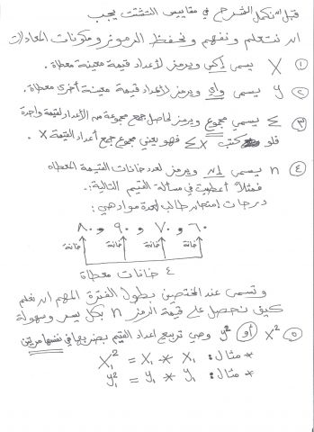
طبعاً الوسط الحسابي تم شرحه و توضيح رمزه
و سنحتاجه كثيراً في دروسنا القادمة فنرجو من الجميع التقيد بحفظ وفهم ماسبق
تكملة رموز مقاييس التشتت
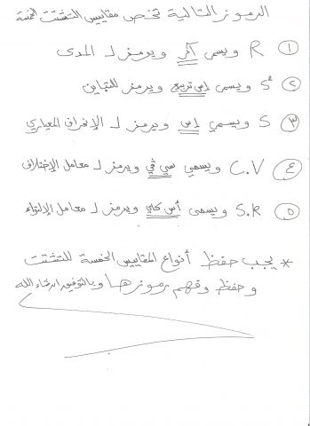
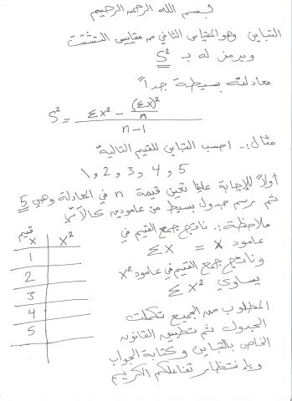
ارجو كتابة مجموع x ومجموع x تربيع
وذلك بعد انتهائكم من الجدول ثم تطبيق معادلة التباين
وكتابة الاجابة النهائية للمعادلة و بالتوفيق للجميع ...

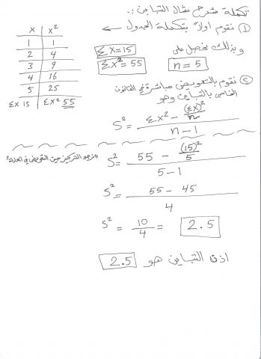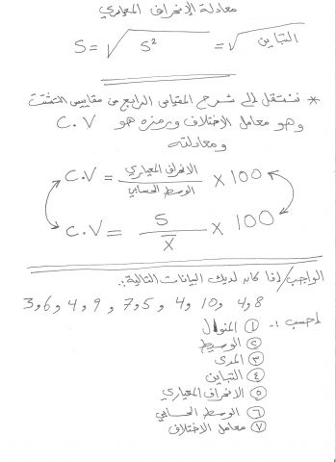
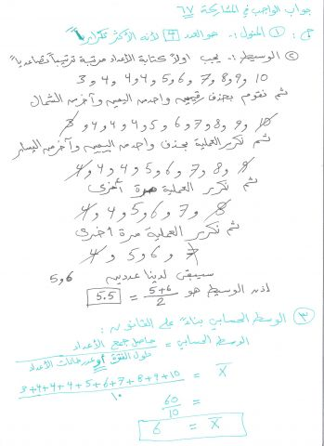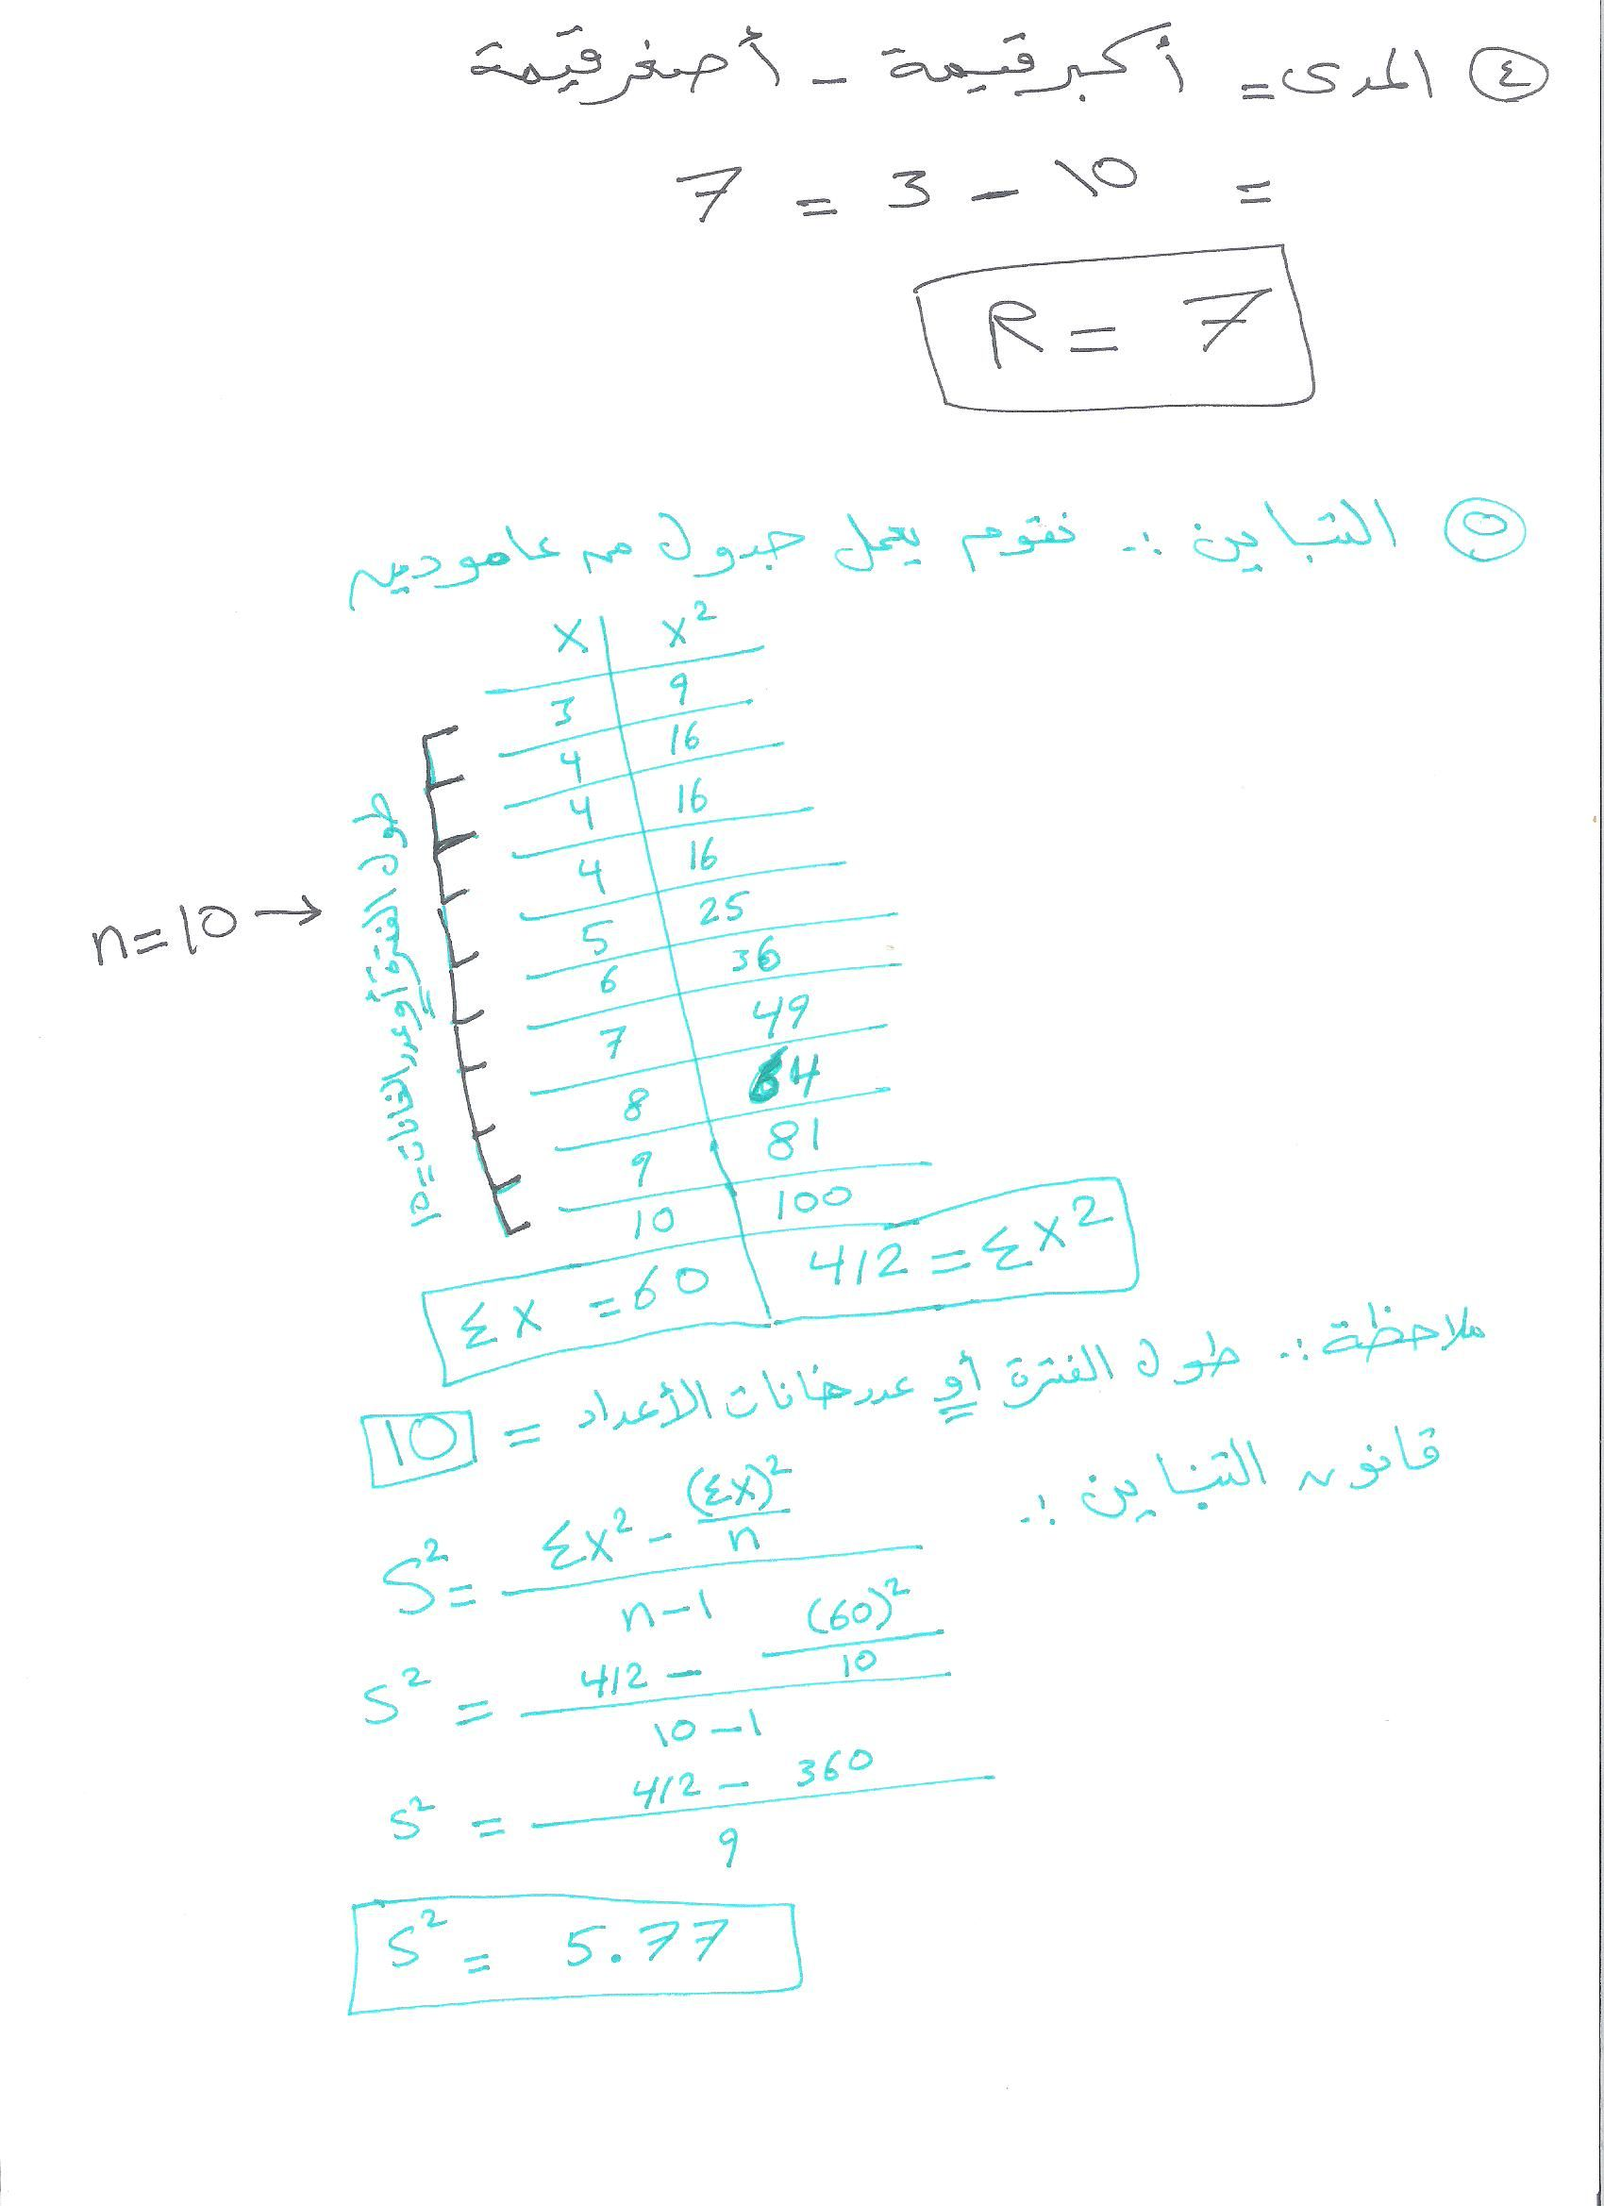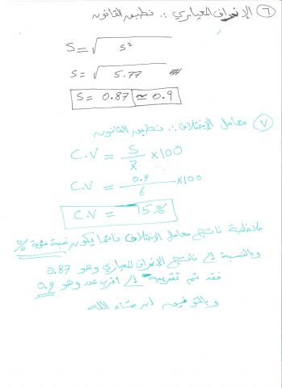
جزاكم الله خيراً
فعلاً لقد اخطأت في حل الانحراف المعياري السابق
وقد اخطأ من هو خير مني وكل ابن آدم خطاء
وخير الخطائين التوابين
وأنا سعيد جداً انكم متفاعلين مع الدرس
فـــ جذر 5.77 الصحيح :
هو 2.4
اذن الانحراف المعياري الصحيح للمسألة هو 2.4
وبالتالي فإن معامل الاختلاف يساوي
(الانحراف المعياري قسمة الوسط الحسابي ) ضرب 100
يعني : ( 2.4 ÷ 6 ) * 100
= 0.4 * 100 = 40%
اذن معامل الاختلاف 40 %
شرح آخر درس في الباب الثالث :
وبتفاعلكم في حل الواجبات سنواصل شرح بقية الأبواب
وستكتشفون في نهاية الأمر ان مادة الاحصاء سهلة وممتعة
ولكن يجب ان نحفظ المعادلات والرموز ...
وبالتوفيق ان شاء الله للمجتهدين .
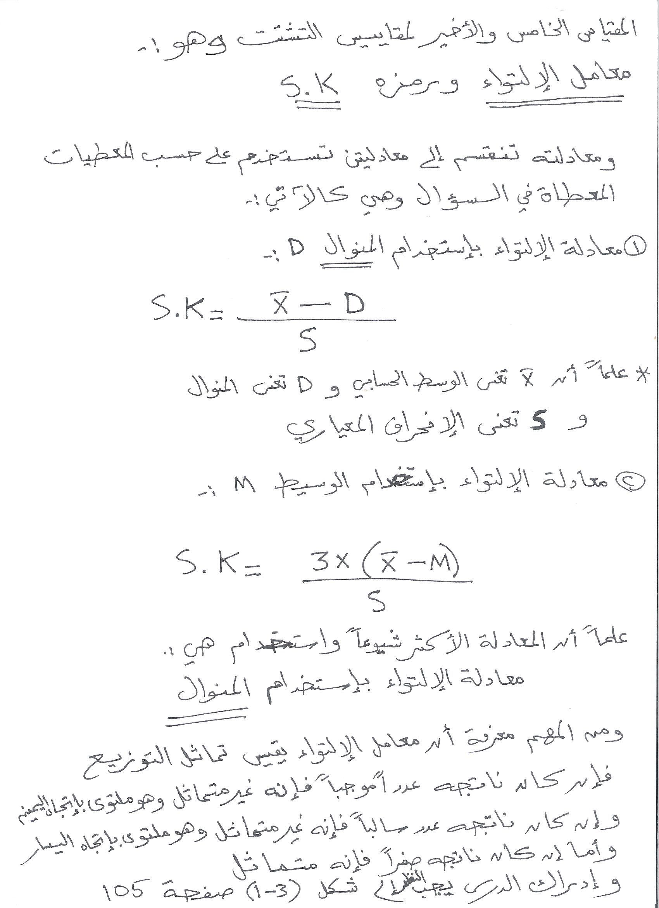
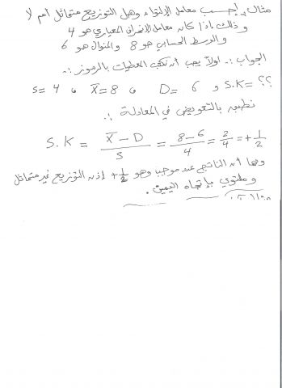
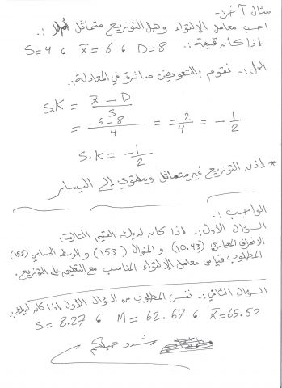
الباب الرابع ...
من الابواب السهلة جداً و تحتاج منا الى فهم الرموز فقط ..
" الإرتباط ورمزه r وهو حرف الآر الصغير "
هو معامل يدرس العلاقة بين ظاهرتين x , y
ويجب علينا ان ندرك ان قيمة الإرتباط محصورة بين 1+ و 1-
يعني مستحيل تكون اكثر من موجب واحد أو أقل من سالب 1
وهي تمثل هذا الخط البياني البسيط :
موجب 1 ______________صفر ____________ سالب واحد
والقيم التي تكون على يمين الصفر " الموجبة " تسمى إرتباط طردي
والقيم التي تكون على يسار الصفر " سالبة " تسمى إرتباط عكسي
و اذا كانت القيمة صفر اذاً لا توجد علاقة بين الظاهرتين " مستقلتين "
يجب حفظ الـ 3 اسطر السابقة جيداً ..
والمسافة من الصفر الى الواحد الموجب مقسمة الى اعداد صغيرة
1 موجب -0.9-0.8-0.7-0.6-0.5-0.4-0.3-0.2-0.1-صفر
وكذلك الحال بالنسبة للمسافة من صفر الى سالب واحد
وقوة الارتباط تزداد الى بعدت من الصفر و تقل اذا اقتربت من الصفر
فإذا كان الناتج 1موجب اصبحت العلاقة " ارتباط طردي تام "
وإذا كان الناتج 1سالب أصبحت العلاقة " ارتباط عكسي تام "
وإذا كانت ما بين ( 0.9 إلى 0.7 ) سميت " ارتباط طردي قوي "
وإذا كانت مابين ( 0.9- إلى 0.7- ) سميت " ارتباط عكسي قوي "
و ما بين ( 0.6 إلى 0.5 ) سميت " ارتباط طردي متوسط "
ومابين ( 0.6- إلى 0.5- ) سميت " ارتباط عكسي متوسط "
و مابين ( 0.4 إلى 0.1 ) سميت " ارتباط طردي ضعيف "
و مابين ( 0.4- إلى 0.1- ) سميت " ارتباط عكسي ضعيف "
ولو نظرنا الى المسميات نجدها تختلف فقط بإختلاف الإشارة من + إلى -
وهي مقسمة من حيث القوة العلاقة الى " قوي - متوسط - ضعيف "
و تصبح العلاقة تامة اذا كان الناتج +1 أو -1
================================
الواجب : أضف التعليق المناسب لعلاقة الارتباط بين ظاهرتين y , x
اذا علمت ان الناتج كان :
r = 0.7 , r=-0.4 , r=1.5 , r=+1 , r=-1 , r=0.1
بالتوفيق " شدوا حيلكم "
أود ان أؤكد ان ناتج معامل الارتباط اذا زاد عن 1
سواءً كان بالسالب او الموجب
فإن التعليق الصحيح على العلاقة بين الظاهرتين :
" خطأ في الحساب أو لا شيء "
أما التعليق بـ كلمة " لا يوجد ترابط "
أو كلمة " لا ترابط بينهما "
فإنهما تدلان أن الظاهرتين مستقلين
وهو نفس التعليق اذا كان الناتج صفراً وهذا غير صحيح
لأن الناتج ليس صفراً
نود ان ننوه الى الجانب النظري في معامل الارتباط :
1- يعرف الارتباط الموجب " الطردي " بأنه علاقة بين ظاهرتين " x , y "
بحيث إذا تغير أحد المتغيريين فإن الآخر يتبعه " في نفس الإتجاه "
2- يعرف الارتباط السالب " العكسي " بأنه علاقة بين ظاهرتين " x , y "
بحيث إذا تغير أحد المتغيريين فإن الآخر يتبعه " في الإتجاه المعاكس او المضاد "
المطلوب ليس حفظ هذه التعاريف وإنما فهمها جيداً ومعرفة الفرق بينهما فقط
واذا ما تمكنا من فهم المعلومات السابقة عن الارتباط ورمزه وانواعه
فإن بقية الباب من أسهل ما يكون بإذن الله
وبالتوفيق ان شاء الله ...

